第2课时 碳酸钠 碳酸氢钠
一、选择题(共13题)。
1.下表为某轻质纯碱产品说明书:
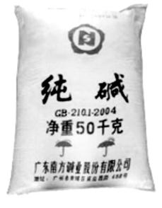 | 化学名:碳酸钠,俗称苏打
 | 性状:白色粉末,易溶于水,水溶液呈中性
 | 化学式:Na₂CO₃
 | 用途:重要的基本化工原料之一,在纺织、玻璃、制皂、造纸等领域都有广泛应用
其中有错误的一项是 ( )
A.化学名 B.性状 C.化学式 D.用途
2.下列物质中,既能和盐酸反应,又能和氢氧化钠反应的物质是 ( )
A.碳酸钠 B.碳酸氢钠
C.氯化钠 D.硫酸铜
3.我国医学家通过研究发现小苏打可去除肿瘤内的氢离子,从而快速有效地杀死处于葡萄糖饥饿或缺乏状态的肿瘤细胞,为治疗原发性肝癌开辟了新路径。下列有关小苏打的说法错误的是 ( )
A.可用于制备苏打
B.可用于糕点生产中
C.与H⁺作用易产生CO₂
D.可用饱和食盐水与CO₂反应制得
4.下列物质反应时,反应物用量或反应条件的改变对生成物无影响的是 ( )
A.C和O₂ B.Na₂CO₃和盐酸
C.Na和O₂ D.NaHCO₃和NaOH
5.(双选)学生在设计实验方案、进行实验操作、获取实验结论的过程中,不仅能获取知识、技能和方法,还能提高探究能力。下列实验装置不能达到实验目的的
是 ( )
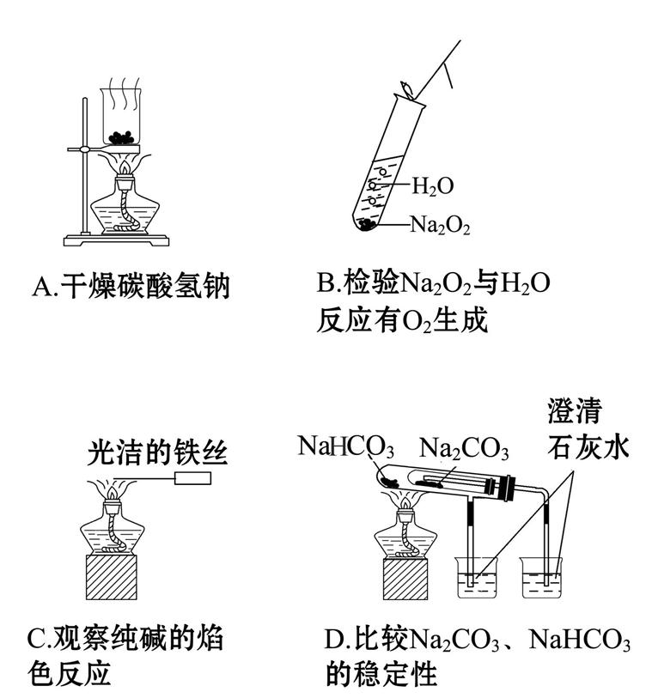
6.(2021·平顶山高一检测)下列有关Na₂CO₃和NaHCO₃的性质叙述中错误的
是 ( )
A.常温时水溶性:Na₂CO₃>NaHCO₃
B.Na₂CO₃和NaHCO₃都是盐,能与酸反应
C.等物质的量的Na₂CO₃和NaHCO₃与相同的盐酸充分反应时,消耗酸的体积之比是2∶1
D.将澄清的石灰水分别加入少量Na₂CO₃和NaHCO₃溶液时,前者产生沉淀,后者不产生沉淀
7.(2021·南京高一检测)碳酸钠俗名纯碱或苏打,在外观上与食盐相似,可用于清洗厨房用具的油污等。区分厨房中的食盐和碳酸钠的方法有很多,下列方法中不能区分两者的是 ( )
A.分别取少量两种物质,尝一下两者的味道
B.分别取少量两种物质于试管中,滴加醋酸溶液观察现象
C.分别取少量两种物质于试管中,加蒸馏水溶解,用pH试纸分别测两种溶液的pH
D.分别取少量两种物质于试管中,加蒸馏水溶解,再加AgNO₃溶液观察现象
8.下列有关Na₂CO₃和NaHCO₃的说法中,错误的是 ( )
A.等质量的Na₂CO₃和NaHCO₃分别与足量盐酸反应,在相同条件下Na₂CO₃产生的CO₂体积大
B.等物质的量的Na₂CO₃和NaHCO₃分别与相同浓度相同体积的盐酸反应,NaHCO₃反应更剧烈
C.向Na₂CO₃溶液中滴加酚酞溶液,溶液变红
D.可用BaCl₂溶液鉴别Na₂CO₃溶液和NaHCO₃溶液
9.(2021·泰州高一检测)某溶液中含有HC、S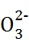、C、CH₃COO⁻4种阴离子。向其中加入足量的Na₂O₂固体后,溶液中离子浓度基本保持不变的是(假设溶液体积无变化) ( )
A.CH₃COO⁻ B.S
C.C D.HC
10.我国杰出化学家侯德榜根据NaHCO₃溶解度比NaCl、Na₂CO₃、NH₄HCO₃、NH₄Cl都小的性质,运用CO₂+NH₃+H₂O+NaCl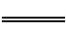NaHCO₃↓+NH₄Cl的反应原理制备纯碱。实验室模拟的生产流程示意图如下所示,则下列叙述错误的是 ( )
气体A的饱和溶液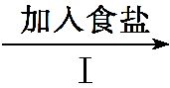A和食盐的饱和溶液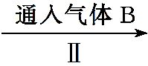悬浊液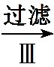晶体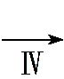纯碱
A.A气体是NH₃,B气体是CO₂
B.第Ⅲ步得到的晶体是发酵粉的主要成分
C.第Ⅲ步操作用到的主要玻璃仪器是烧杯、漏斗、玻璃棒
D.第Ⅳ步操作的主要过程有溶解、蒸发、结晶
11.下列实验方案中,不能测定Na₂CO₃和NaHCO₃的混合物中Na₂CO₃的质量分数的是 ( )
A.取a g混合物充分加热,减重b g
B.取a g混合物与足量稀盐酸充分反应,加热、蒸干、灼烧,得b g固体
C.取a g混合物与足量稀硫酸充分反应,逸出气体用碱石灰吸收,增重b g
D.取a g混合物与足量Ba(OH)₂溶液充分反应,过滤、洗涤、烘干,得b g固体
12.过碳酸钠2Na₂CO₃·3H₂O₂,外观为白色结晶,主要用作漂白剂和氧化剂,以及作去污剂、清洗剂、杀菌剂。生产过程的主要反应方程式:
2Na₂CO₃+3H₂O₂2Na₂CO₃·3H₂O₂,
下列说法不正确的是 ( )
A.过碳酸钠具有强氧化性
B.生产过程中采用较低温度,目的是防止产品及反应物的分解
C.在生产过程中酸、铁盐、铜盐等都可能导致产率下降
D.将过碳酸钠溶液和亚硫酸氢钠溶液混合,发生的反应为2Na₂CO₃·3H₂O₂+3NaHSO₃2Na₂CO₃+3NaHSO₄+3H₂O
13.向100 mL NaOH溶液中通入一定量的CO₂气体,充分反应后,再向所得溶液中逐滴加入一定浓度的盐酸,产生CO₂的体积与所加盐酸体积之间关系如图所示。下列判断正确的是 ( )
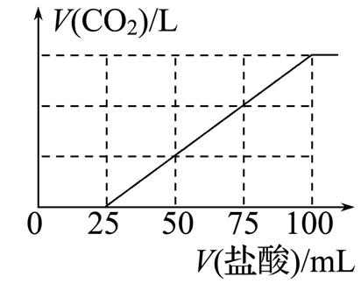
A.所得溶液的溶质成分为NaOH、Na₂CO₃
B.所得溶液的溶质成分为Na₂CO₃
C.所得溶液的溶质成分为NaHCO₃、Na₂CO₃
D.所得溶液的溶质成分为NaHCO₃
二、非选择题(本题包括2小题)。
14.(15分)如图所示为两个实验装置(铁架台等辅助仪器已略去)。
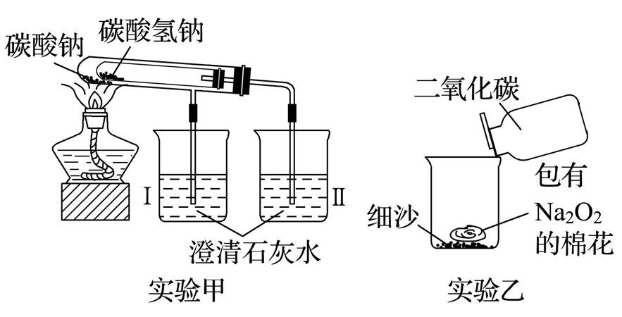
回答下列问题:
(1)实验甲在加热过程中能观察到有白色沉淀生成的是________(填“Ⅰ”或“Ⅱ”)烧杯,该烧杯中发生反应的离子方程式是_________________________________,通过实验甲可比较出__________(填“Na₂CO₃”或“NaHCO₃”)较稳定。
(2)实验乙用来验证Na₂O₂与CO₂的反应,观察到的实验现象:包有Na₂O₂的棉花燃烧。写出Na₂O₂与CO₂发生反应的化学方程式_____________________________,棉花燃烧说明该反应的特点是___________________。
(3)取10.0 g碳酸钠和碳酸氢钠的混合物加热,将生成的CO₂通入足量澄清石灰水中完全吸收,测得生成沉淀4.0 g。则原混合物中碳酸钠的质量分数为__。
15.(16分)现有NaHCO₃和Na₂CO₃·xH₂O的混合物,为了测定x值,某同学采用如图所示的装置进行实验(CaCl₂、碱石灰均足量)。
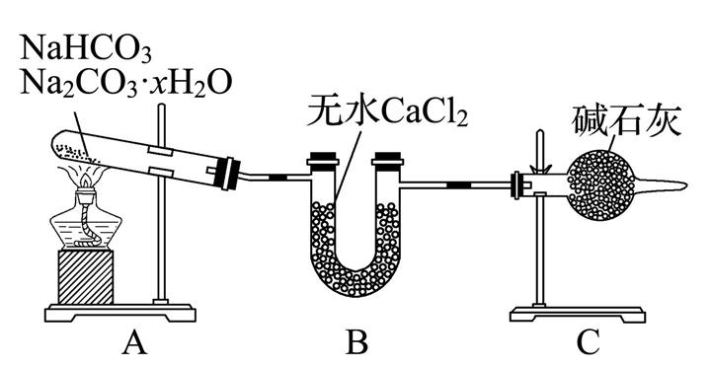
(1)A装置的作用是___________________________。
(2)B装置的作用是___________________________。
(3)C装置的作用是___________________________。
(4)若在装置A的试管中装入NaHCO₃和Na₂CO₃·xH₂O的混合物3.7 g,用酒精灯加热到反应完全,此时B管增重1.89 g,C管增重0.22 g,则x的值为________。
(5)该装置还不是很完善,可能使测定结果偏小,应如何改进?
__________________________________________。
为什么?__ ______________________________。

一、选择题(共13题,每小题3分,共39分)。
1.下表为某轻质纯碱产品说明书:
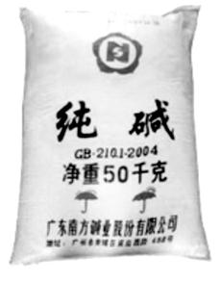 | 化学名:碳酸钠,俗称苏打
 | 性状:白色粉末,易溶于水,水溶液呈中性
 | 化学式:Na₂CO₃
 | 用途:重要的基本化工原料之一,在纺织、玻璃、制皂、造纸等领域都有广泛应用
其中有错误的一项是 ( )
A.化学名 B.性状 C.化学式 D.用途
【解析】选B。纯碱溶于水后其水溶液呈弱碱性,B项错误。
2.下列物质中,既能和盐酸反应,又能和氢氧化钠反应的物质是 ( )
A.碳酸钠 B.碳酸氢钠
C.氯化钠 D.硫酸铜
【解析】选B。碳酸氢钠既能和氢氧化钠反应生成碳酸钠和水,又能和盐酸反应生成氯化钠、二氧化碳和水。
3.我国医学家通过研究发现小苏打可去除肿瘤内的氢离子,从而快速有效地杀死处于葡萄糖饥饿或缺乏状态的肿瘤细胞,为治疗原发性肝癌开辟了新路径。下列有关小苏打的说法错误的是 ( )
A.可用于制备苏打
B.可用于糕点生产中
C.与H⁺作用易产生CO₂
D.可用饱和食盐水与CO₂反应制得
【解析】选D。NaHCO₃俗称小苏打,碳酸钠俗称苏打,碳酸氢钠受热分解生成碳酸钠,则可用于制备苏打,故A正确;NaHCO₃俗称小苏打,碳酸氢钠能与H⁺反应生成二氧化碳,用于制发酵粉,可用于糕点生产中,故B正确;NaHCO₃俗称小苏打,与H⁺作用易产生CO₂,故C正确;饱和食盐水与CO₂不反应,所以不能用饱和食盐水与CO₂反应制得小苏打,故D错误。
4.下列物质反应时,反应物用量或反应条件的改变对生成物无影响的是 ( )
A.C和O₂ B.Na₂CO₃和盐酸
C.Na和O₂ D.NaHCO₃和NaOH
【解析】选D。A项,碳与氧气反应,氧气少量生成一氧化碳,氧气过量生成二氧化碳,反应物用量对生成物有影响,故A不选;B项,Na₂CO₃溶液与HCl反应盐酸量不同可以生成碳酸或碳酸氢钠,改变反应条件或反应物的用量对生成物的种类有影响,故B不选;C项,Na与O₂在不加热时生成Na₂O,加热时生成Na₂O₂,反应条件不同,生成物不同,故C不选;D项,NaHCO₃和NaOH反应生成碳酸钠和水,与反应条件和量无关,故D选。
5.(双选)学生在设计实验方案、进行实验操作、获取实验结论的过程中,不仅能获取知识、技能和方法,还能提高探究能力。下列实验装置不能达到实验目的的
是 ( )
【解析】选A、D。碳酸氢钠受热易分解,不能用该装置干燥碳酸氢钠,A错误;Na₂O₂与H₂O反应生成的O₂能使带火星的木条复燃,B正确;进行焰色反应可以用光洁无锈的铁丝或铂丝蘸待测溶液,然后在酒精灯的火焰上灼烧,若观察到火焰呈黄色,就证明在纯碱中含有钠元素,C正确;比较Na₂CO₃、NaHCO₃的热稳定性,应该把NaHCO₃放在内管,把Na₂CO₃放在外管,若观察到与内管连接的澄清石灰水变浑浊,就证明稳定性Na₂CO₃>NaHCO₃,否则由于玻璃的导热性差,观察到与外管连接的澄清石灰水变浑浊,D错误。
6.(2021·平顶山高一检测)下列有关Na₂CO₃和NaHCO₃的性质叙述中错误的
是 ( )
A.常温时水溶性:Na₂CO₃>NaHCO₃
B.Na₂CO₃和NaHCO₃都是盐,能与酸反应
C.等物质的量的Na₂CO₃和NaHCO₃与相同的盐酸充分反应时,消耗酸的体积之比是2∶1
D.将澄清的石灰水分别加入少量Na₂CO₃和NaHCO₃溶液时,前者产生沉淀,后者不产生沉淀
【解析】选D。由Na₂CO₃+2HCl2NaCl+H₂O+CO₂↑、NaHCO₃+HClNaCl+H₂O+CO₂↑知,等物质的量的Na₂CO₃、NaHCO₃与足量盐酸反应时消耗等浓度盐酸的体积之比为2∶1,C正确;两者都产生沉淀:Na₂CO₃+Ca(OH)₂2NaOH+CaCO₃↓,NaHCO₃+Ca(OH)₂CaCO₃↓+H₂O+NaOH,D错误。
7.(2021·南京高一检测)碳酸钠俗名纯碱或苏打,在外观上与食盐相似,可用于清洗厨房用具的油污等。区分厨房中的食盐和碳酸钠的方法有很多,下列方法中不能区分两者的是 ( )
A.分别取少量两种物质,尝一下两者的味道
B.分别取少量两种物质于试管中,滴加醋酸溶液观察现象
C.分别取少量两种物质于试管中,加蒸馏水溶解,用pH试纸分别测两种溶液的pH
D.分别取少量两种物质于试管中,加蒸馏水溶解,再加AgNO₃溶液观察现象
【解析】选D。各取少量两种物质尝味道,咸味的是食盐,涩味的是碳酸钠,能区分,故A正确;醋酸溶液与碳酸钠反应产生二氧化碳,与食盐不反应,能区分,故B正确;食盐溶液呈中性,碳酸钠溶液呈碱性,两种溶液的pH大小不同,能区分,故C正确;食盐水与AgNO₃溶液反应生成白色氯化银沉淀,碳酸钠溶液与AgNO₃溶液反应生成白色碳酸银沉淀,实验现象相同,不能区分,故D错误。
8.下列有关Na₂CO₃和NaHCO₃的说法中,错误的是 ( )
A.等质量的Na₂CO₃和NaHCO₃分别与足量盐酸反应,在相同条件下Na₂CO₃产生的CO₂体积大
B.等物质的量的Na₂CO₃和NaHCO₃分别与相同浓度相同体积的盐酸反应,NaHCO₃反应更剧烈
C.向Na₂CO₃溶液中滴加酚酞溶液,溶液变红
D.可用BaCl₂溶液鉴别Na₂CO₃溶液和NaHCO₃溶液
【解析】选A。等质量的Na₂CO₃和NaHCO₃,NaHCO₃的物质的量大,故等质量的Na₂CO₃和NaHCO₃分别与足量盐酸反应,在相同条件下Na₂CO₃产生的CO₂体积较小,A错误;等物质的量的Na₂CO₃和NaHCO₃分别与相同浓度相同体积的盐酸反应,NaHCO₃反应更剧烈,B正确;因Na₂CO₃溶液呈碱性,故向其中滴加酚酞溶液后溶液变红,C正确;碳酸钡难溶于水,而碳酸氢钡可溶于水,故可用BaCl₂溶液鉴别Na₂CO₃溶液和NaHCO₃溶液,D正确。
9.(2021·泰州高一检测)某溶液中含有HC、S、C、CH₃COO⁻4种阴离子。向其中加入足量的Na₂O₂固体后,溶液中离子浓度基本保持不变的是(假设溶液体积无变化) ( )
A.CH₃COO⁻ B.S
C.C D.HC
【解析】选A。Na₂O₂与水反应生成NaOH和O₂,HC+OH⁻C+H₂O,HC浓度减小,C浓度增大;S具有还原性,被Na₂O₂氧化,浓度减小;CH₃COO⁻浓度几乎不变。
10.我国杰出化学家侯德榜根据NaHCO₃溶解度比NaCl、Na₂CO₃、NH₄HCO₃、NH₄Cl都小的性质,运用CO₂+NH₃+H₂O+NaClNaHCO₃↓+NH₄Cl的反应原理制备纯碱。实验室模拟的生产流程示意图如下所示,则下列叙述错误的是 ( )
气体A的饱和溶液A和食盐的饱和溶液悬浊液晶体纯碱
A.A气体是NH₃,B气体是CO₂
B.第Ⅲ步得到的晶体是发酵粉的主要成分
C.第Ⅲ步操作用到的主要玻璃仪器是烧杯、漏斗、玻璃棒
D.第Ⅳ步操作的主要过程有溶解、蒸发、结晶
【解析】选D。A.氨气易溶于水,二氧化碳能溶于水,依据侯德榜制碱的原理:向氨化的饱和食盐水中通入二氧化碳气体析出碳酸氢钠,加热碳酸氢钠制备纯碱,所以气体A为氨气,B为二氧化碳,故A正确;B.发酵粉是一种复合添加剂,主要用作面制品和膨化食品的生产。发酵粉中含有许多物质,主要成分为碳酸氢钠和酒石酸,第Ⅲ步得到的晶体是碳酸氢钠,故B正确;C.第Ⅲ步操作是过滤操作,通过过滤得到碳酸氢钠晶体,所以需要的仪器有烧杯、漏斗、玻璃棒,故C正确;D.第Ⅳ步操作是将晶体碳酸氢钠直接加热分解得到碳酸钠固体,故D错误。
11.下列实验方案中,不能测定Na₂CO₃和NaHCO₃的混合物中Na₂CO₃的质量分数的是 ( )
A.取a g混合物充分加热,减重b g
B.取a g混合物与足量稀盐酸充分反应,加热、蒸干、灼烧,得b g固体
C.取a g混合物与足量稀硫酸充分反应,逸出气体用碱石灰吸收,增重b g
D.取a g混合物与足量Ba(OH)₂溶液充分反应,过滤、洗涤、烘干,得b g固体
【解析】选C。A选项采用差量法,减少的质量为碳酸氢钠分解生成的二氧化碳和水的质量,由此可求出碳酸氢钠的质量,进而求出碳酸钠的质量分数;B选项中b g固体为生成的氯化钠的质量,根据钠原子守恒和混合物总质量可列式计算出碳酸钠的质量,进而求出碳酸钠的质量分数;C选项中碱石灰增加的质量为混合物与酸反应生成的二氧化碳的质量及溶液中挥发出来的水蒸气的质量,因此不能通过数据准确计算出碳酸钠的质量分数;D选项中沉淀的质量即为碳酸钡的质量,根据碳酸钡的质量和混合物的总质量可以列式求出碳酸钠的质量,进而求出碳酸钠的质量分数。
12.过碳酸钠2Na₂CO₃·3H₂O₂,外观为白色结晶,主要用作漂白剂和氧化剂,以及作去污剂、清洗剂、杀菌剂。生产过程的主要反应方程式:
2Na₂CO₃+3H₂O₂2Na₂CO₃·3H₂O₂,
下列说法不正确的是 ( )
A.过碳酸钠具有强氧化性
B.生产过程中采用较低温度,目的是防止产品及反应物的分解
C.在生产过程中酸、铁盐、铜盐等都可能导致产率下降
D.将过碳酸钠溶液和亚硫酸氢钠溶液混合,发生的反应为2Na₂CO₃·3H₂O₂+3NaHSO₃2Na₂CO₃+3NaHSO₄+3H₂O
【解析】选D。过碳酸钠2Na₂CO₃·3H₂O₂具有碳酸钠和双氧水的性质,所以具有强氧化性,故A正确; 生产过程中采用较低温度,目的是防止H₂O₂分解,故B正确; 酸、铁盐、铜盐等都能消耗碳酸钠,所以在生产过程中酸、铁盐、铜盐等都可能导致产率下降,故C正确; 过碳酸钠2Na₂CO₃·3H₂O₂具有碳酸钠和双氧水的性质,可以将亚硫酸氢钠氧化成Na₂SO₄,发生的反应为2Na₂CO₃·3H₂O₂+3NaHSO₃NaHCO₃+3Na₂SO₄+CO₂↑+4H₂O,故D错误。
13.向100 mL NaOH溶液中通入一定量的CO₂气体,充分反应后,再向所得溶液中逐滴加入一定浓度的盐酸,产生CO₂的体积与所加盐酸体积之间关系如图所示。下列判断正确的是 ( )
A.所得溶液的溶质成分为NaOH、Na₂CO₃
B.所得溶液的溶质成分为Na₂CO₃
C.所得溶液的溶质成分为NaHCO₃、Na₂CO₃
D.所得溶液的溶质成分为NaHCO₃
【解析】选C。当向100 mL NaOH溶液中通入一定量的CO₂气体时,反应有两种可能情况:2NaOH+CO₂Na₂CO₃+H₂O或NaOH+CO₂NaHCO₃,在加入盐酸100 mL时,溶液中溶质可能有四种情况,分别为A、B、C、D四个选项,根据盐酸由0 mL滴至25 mL时没有CO₂产生,由25 mL滴至100 mL时,发生反应NaHCO₃+HClNaCl+CO₂↑+H₂O生成CO₂,后一段反应消耗的盐酸大于前一段反应消耗的,可知所得溶液的溶质成分为NaHCO₃、Na₂CO₃。
二、非选择题(本题包括2小题)。
14.(15分)如图所示为两个实验装置(铁架台等辅助仪器已略去)。
回答下列问题:
(1)实验甲在加热过程中能观察到有白色沉淀生成的是________(填“Ⅰ”或“Ⅱ”)烧杯,该烧杯中发生反应的离子方程式是_________________________________,通过实验甲可比较出__________(填“Na₂CO₃”或“NaHCO₃”)较稳定。
(2)实验乙用来验证Na₂O₂与CO₂的反应,观察到的实验现象:包有Na₂O₂的棉花燃烧。写出Na₂O₂与CO₂发生反应的化学方程式_____________________________,棉花燃烧说明该反应的特点是___________________。
(3)取10.0 g碳酸钠和碳酸氢钠的混合物加热,将生成的CO₂通入足量澄清石灰水中完全吸收,测得生成沉淀4.0 g。则原混合物中碳酸钠的质量分数为__。
【解析】(1)NaHCO₃受热易分解产生CO₂:2NaHCO₃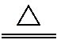Na₂CO₃+CO₂↑+H₂O,使澄清石灰水变浑浊;而Na₂CO₃较稳定,受热不分解。
(2)Na₂O₂与CO₂反应产生O₂,并放出大量的热:2Na₂O₂+2CO₂2Na₂CO₃+O₂,故能使棉花燃烧。
(3)NaHCO₃与CaCO₃存在如下关系:
2NaHCO₃ ～ CaCO₃
168 g 100 g
m(NaHCO₃) 4.0 g
m(NaHCO₃)=6.72 g
则m(Na₂CO₃)=10.0 g-6.72 g=3.28 g,其质量分数为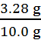×100 %=32.8 %。
答案:(1)Ⅱ Ca²⁺+2OH⁻+CO₂CaCO₃↓+H₂O Na₂CO₃
(2)2Na₂O₂+2CO₂2Na₂CO₃+O₂ Na₂O₂与CO₂反应放出O₂,并产生大量的热
(3)32.8%
15.(16分)现有NaHCO₃和Na₂CO₃·xH₂O的混合物,为了测定x值,某同学采用如图所示的装置进行实验(CaCl₂、碱石灰均足量)。
(1)A装置的作用是___________________________。
(2)B装置的作用是___________________________。
(3)C装置的作用是___________________________。
(4)若在装置A的试管中装入NaHCO₃和Na₂CO₃·xH₂O的混合物3.7 g,用酒精灯加热到反应完全,此时B管增重1.89 g,C管增重0.22 g,则x的值为________。
(5)该装置还不是很完善,可能使测定结果偏小,应如何改进?
__________________________________________。
为什么?__ ______________________________。
【解析】B管增重1.89 g是产生的水的质量,H₂O来自NaHCO₃的分解和Na₂CO₃·xH₂O失水。C管增重0.22 g是产生的CO₂的质量。由CO₂的质量可求出NaHCO₃的质量及其产生H₂O的质量。
2NaHCO₃Na₂CO₃+CO₂↑+H₂O
2×84 44 18
0.84 g 0.22 g 0.09 g
即Na₂CO₃·xH₂O的质量为3.7 g-0.84 g=2.86 g,Na₂CO₃·xH₂O含水:1.89 g-0.09 g=1.80 g,在Na₂CO₃·xH₂O中: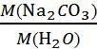=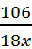=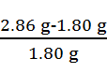=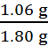,得x=10。
答案:(1)加热,使NaHCO₃分解,使Na₂CO₃·xH₂O失水
(2)吸收反应中生成的水
(3)吸收反应中生成的CO₂
(4)10
(5)在C装置后再加一个装有碱石灰的U形管 为了防止空气中的CO₂和H₂O被C装置中的碱石灰吸收

